МИНИСТЕРСТВО НАУКИ И ВЫСШЕГО ОБРАЗОВАНИЯ

РОССИЙСКОЙ ФЕДЕРАЦИИ

ФЕДЕРАЛЬНОЕ ГОСУДАРСТВЕННОЕ

БЮДЖЕТНОЕ ОБРАЗОВАТЕЛЬНОЕ УЧРЕЖДЕНИЕ

ВЫСШЕГО ОБРАЗОВАНИЯ

«ВЯТСКИЙ ГОСУДАРСТВЕННЫЙ УНИВЕРСИТЕТ»

Факультет автоматики и вычислительной техники

Кафедра радиоэлектронных средств

**Отчет**

**по лабораторной работе №4**

по дисциплине «Цифровые устройства и микропроцессоры»

на тему

**«Модульное программирование»**

Вариант 6

Выполнил: студент ИНБб-3301-02-00 ________________________ / Е.Э. Кетов/

Проверил: доцент кафедры РЭС _______________________ / М.А. Земцов /

Киров 2024

**Цель работы:** знакомство с технологией применения языка ассемблера при разработке программного обеспечения на языках высокого уровня.

**Задание:**

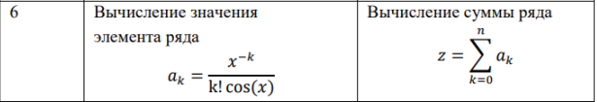

**Код программы:**

**1. ConsoleApplication13.cpp**

#include <iostream>

#include <math.h>

#include <windows.h>

using namespace std;

extern "C" float asfun(int x, int k, int n);

extern "C" float func(int x, int k)

{

float f;

f = pow(x, (-k)) / tgamma(k+1) * cos(x);

return f;

}

int main()

{

SetConsoleCP(1251);

SetConsoleOutputCP(1251);

int n;

int x;

cout << "Введите значение x: ";

cin >> x;

cout << "Введите значение n, не меньше 2 и не больше 8: ";

cin >> n;

float f;

for (int k = 1; k < n; k++)

{

f = asfun(x, k, n);

}

cout << f;

return 0;

}

**2. source13.asm**

.586

.XMM

.MODEL flat, C

.DATA

fly dd 0.0

sum dd 1.2

.CODE

extern func:near

public asfun; /*Объявление функции, которую будет вызывать код С++*/

asfun proc C x:dword, k:dword, n:dword; /*Объявление переменных, которые будут переданы из С++*/

mov eax, x; /*Передача в регистр ах*/

push eax; /*Добавление в стек*/

mov eax, k; /*Передача в регистр ах*/

push eax; /*Добавление в стек*/

mov ebx, k

call func; /*Вызов функции из кода C++ из Assembler*/

fst fly; /*Передача расчитанного значения из стека в переменную*/

cmp ebx, 1

jg s_step

je f_step

f_step:

fld st[0]

jmp m1

ret

s_step:

cmp ebx, 4

jge l_step

fadd st[0], st[1]

fld st[0]

jmp m1

ret

l_step:

FCHS

fadd st[0], st[1]

fld st[0]

m1:

Exit:

ret

asfun endp; /*Конец функции вызова, возврат значения в C++*/

End

**Верификация программы:**

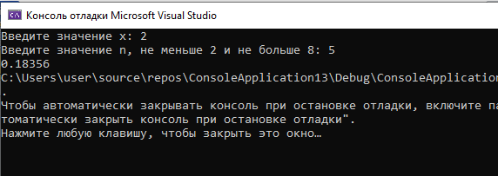

**Вывод:** в ходе работы были изучена технология применения языка ассемблера при разработке программного обеспечения на языках высокого уровня.